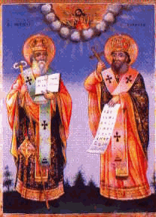
ОСНОВНО УЧИЛИЩЕ “СВ. СВ. КИРИЛ И МЕТОДИЙ”
6600 гр. Кърджали директор: 0361/ 6 53 97
гр. Кърджали, тел./факс: 0361/6 59 26, 0361/2 27 33
ул. “Ген. Чернозубов” № 19 web: www.svetii-kardjali.org ; e-mail ou_svetii_kj@abv.bg

УТВЪРЖДАВАМ:
ДИРЕКТОР:
МАРИЯНА ПЕЕВА

ГРАФИК
ЗА ПРОВЕЖДАНЕ НА ИНОВАТИВНИ УРОЦИ
ПО ХИМИЯ И ОПАЗВАНЕ НА ОКОЛНАТА СРЕДА
В VII ^{„А“} и VII ^{„Б“} КЛАС
УЧЕБНА 2020-2021 ГОДИНА

№ | Срок | Учебна седмица | Тема | Клас
1. | I срок | 10.11.2020 г. | Изчисляване на масата на градивните частици – упражнение - бинарен урок Химия и ООС и Математика | VII ^{„А“}
2. |  | 18.11.2020 г. | Химична символика и валентност - упражнение - бинарен урок Химия и ООС и Информационни технологии | VII ^{„Б“}
3. |  | 17.12. 2020 г. | Натрий и калий на нашата трапеза – бинарен урок по Химия и ООС и Биология и ЗО | VII ^{„Б“}
4. | II срок | II срок, 21 седмица | Хлорът – приятел и враг - бинарен урок по Химия и ООС и История и цивилизации | VI ^{„А“}
5. |  | II срок, 34 седмица | Закономерности в Периодичната система – Географско пътешествие по ПС - бинарен урок по Химия и ООС и География и икономика | VII ^{„А“}

Изготвил:
Яна Милушева

